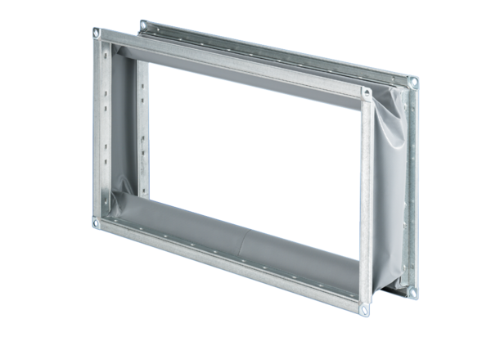Elastischer Verbindungsstutzen ELP 93Verpackungseinheit: 1 StückSortiment: D
Artikelnummer: 0092.0263Hersteller: MAICO

